



**Konzeption**

**Kath. Kita St. Nikolaus**

**Berrenrather Str. 256**

**50939 Köln**

**Tel.: 0221-411356**

**Fax: 0221-2827665**

**Email: kita.nikolaus-sk@erzbistum-koeln.de**

**Träger:**

Träger der Einrichtung ist der kath. Kirchengemeindeverband Sülz/ Klettenberg.

Leitender Pfarrer ist Pastor Karl- Josef Schurf

**Öffnungszeiten**

Täglich 7.30 – 16.30 Uhr

**Buchungszeiten**

45 Wochenstunden:7.30-16.30 Uhr

**Gruppen & Erzieher**

Unser Kita St. Nikolaus verfügt über 3 Gruppen (3x IIIc), in der jeweils 20 Kinder im Alter von 3-6 Jahren betreut werden:

Gruppe I = „Wilde Horde“, Frau Turo / Frau Schüller/ Frau Schumacher (4T)/

Frau Hilger (1 Tag)/ Frau Etzbach (2 halbe Tage)

Gruppe II = „Rasselbande“ Frau Kolter/ Frau Dincic/ Herr Dominick (PIA 3 T)

Frau König (Teilzeit 5 Tage)

Gruppe III = „Regenbogenkinder“ Frau Ashley Trierscheidt / Frau Salzano /Frau

Crnko (3T)/ Frau Szabó (3 halbe Tage)

Gruppenübergreifend: Frau Königsfeld (3 Tage), stellvertretende Leitung

Frau Mohné (ehrenamtlich 3Vormittage)

Frau Fries ( FSJer Vollzeit)

Küchenfee: Frau Daniela Trierscheidt

Leitung: Frau Wester

**Räumlichkeiten:**

Im Erdgeschoss befinden sich die 3 Gruppen. Jede Gruppe verfügt über einen Gruppenraum, einen Nebenraum und einen Toilettenraum mit 2 Kinder WCs. Im Flurbereich befinden sich die Garderoben der Gruppen und jeweils ein kleiner Kabuff für Materialien.

Des Weiteren gibt es eine Küche, ein Personalzimmer, das Büro der Leitung und ein Erzieher WC. Das Erdgeschoss an sich ist barrierefrei, aber leider gibt es keinen Aufzug ins Untergeschoss. Dort befindet sich noch die Waschküche, ein WC mit Dusche und die Turnhalle (Abgetrennter Teil eines Pfarrsaals) und ein kleiner Materialraum. Unser Außengelände liegt geschützt hinter unserer Einrichtung wie eine „Hinterhof - Oase“.

**Wilde Horde Rasselbande Regenbogen**

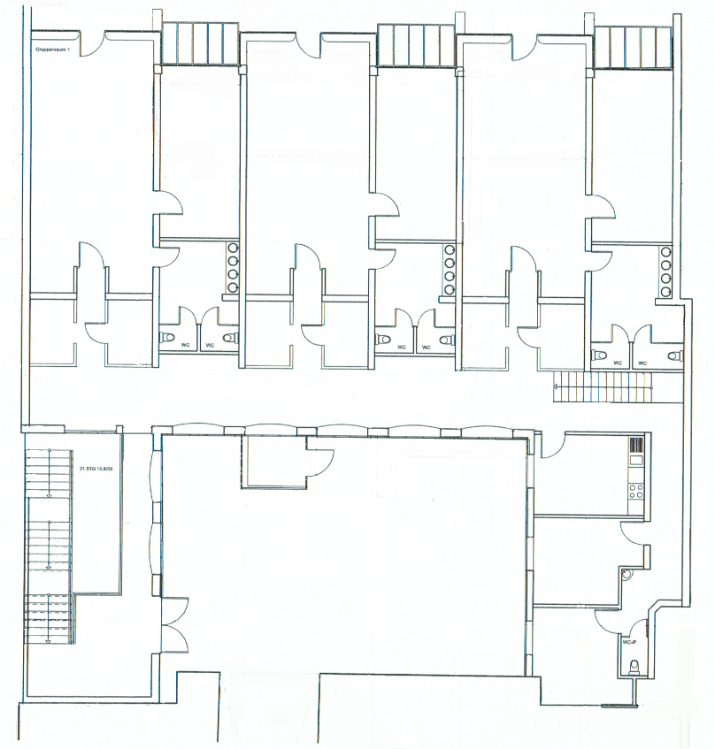

**Kinderrechte**

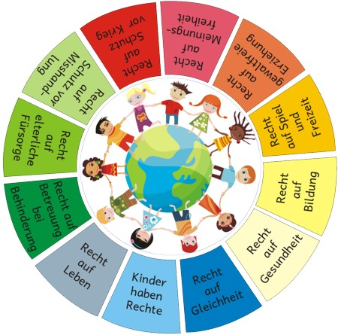

**Pädagogisches Konzept**

Um den Kindern eine lebensnahe und umfassende Bildung und Erziehung zu ermöglichen, gehen wir in unserer Arbeit vom situationsorientierten Ansatz aus. Dieser beinhaltet, dass wir uns bei der Bestimmung von Lernbereichen und Lernzielen an der individuellen Situation des Kindes, unter Berücksichtigung seines jetzigen und zukünftigen Lebens, orientieren. Wir leben kulturelle Vielfalt, denn jedes Kind ist anders und kommt mit unterschiedlichen Voraussetzungen zu uns.

Im Mittelpunkt unserer pädagogischen Arbeit steht grundsätzlich das Kind mit seinen Bedürfnissen, Interessen und Erfahrungen. Hierbei ist für uns die Einsicht maßgeblich, dass Kinder am intensivsten und nachhaltigsten durch Erfahrungen lernen, die auf selbständigem und angeleitetem Handeln beruhen.

Dazu gehört das Angebot der Teil offenen Arbeit, d.h. dass sich die Kinder nach einer gewissen Eingewöhnung schrittweise auch in andere Gruppen begeben können, um dort neue Möglichkeiten zu entdecken. Sie können ihren Spielort und ihre Beschäftigung in verschiedenen Bereichen frei wählen.

Die Kinder können nach Neigung und individuellem Entwicklungsstand entscheiden, welcher Beschäftigung sie nachgehen möchten, wir behalten aber die Gesamtentwicklung im Blick. Die Schwächen der einzelnen Kinder werden durch zusätzliche Förderung von uns bestmöglich abgeschwächt und deren Stärken von uns gezielt gefördert. Dennoch gestalten die Kinder meist selbst aktiv und kreativ ihren täglichen Tagesablauf. Sie erwerben hierdurch die Fähigkeiten und Fertigkeiten, die ihnen bei der Bewältigung jetziger und zukünftiger Lebenssituationen helfen.

**Religiös/Kulturelle Erziehung**

Wir beten gemeinsam mit den Kindern vor dem Mittagessen, feiern mit Ihnen die religiösen Feste im Jahreskreis und bieten den Kindern einmal im Monat ein religiöses Angebot an, wo wir Jesusgeschichten mit Legematerialien erarbeiten (auf Gruppenebene).

Auch Gottesdienste sind für uns ein wichtiger Ort der Begegnung. Im Familiengottesdienst in unserer behindertengerechten Pfarrkirche St. Nikolaus erleben sich die Kinder als Teil einer großen Gemeinde. Zu unterschiedlichen Anlässen bereiten wir mit den Kindern Familiengottesdienste vor, z.B. zum Kirchweihfest oder Pfarrfest. Aber es gibt auch Wortgottesdienste mit den Kindern z. B. zu Aschermittwoch, St. Martin, St. Nikolaus, Einsegnung, Verabschiedung der zukünftigen Schulkinder, etc. Darüber hinaus sind mittlerweile viele verschiedene Kulturen und Glaubensrichtungen in unserer Einrichtung vertreten. Jede Kultur und Religion wird von uns geachtet & wertgeschätzt. Jeder ist willkommen und zusammen bilden wir eine große Gemeinschaft, in der wir uns gegenseitig unterstützen und auffangen.

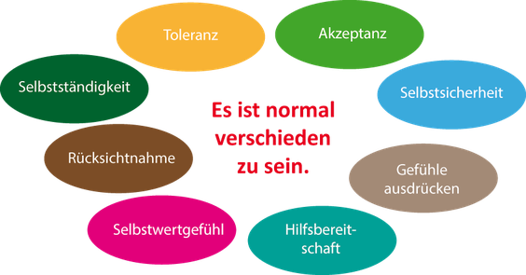

**Freispiel**

Das freie Spiel bietet den Kindern die Möglichkeit, ihre eigenen Ideen und Vorstellungen zur Gestaltung des Tages umzusetzen.

In diesem „Frei – Raum“ lernen und erfahren die Kinder nicht nur etwas über sich selbst und die Beziehung zu anderen, sondern auch über ihre Stärken und Schwächen, ihre Zu – und Abneigungen, über Selbständigkeit und Eigenverantwortung.

Jedes Kind ist anders, der eine braucht mehr Hilfe, der andere weniger. Wir sind aber immer darauf bedacht, jedem Kind die größtmögliche Chance auf Selbständigkeit zu geben

* Das Kind bekommt Raum und Zeit zur eigenen Entfaltung.
* Es kann entweder durchs Tun, aber auch durch Beobachtung lernen.
* Es lernt sich im sozialen Gefüge der Gruppe zu positionieren, aber auch zu behaupten.
* Jedes Kind kann den Alltag nach seinen eigenen Möglichkeiten mitgestalten.

Darüber hinaus bildet das Beobachten des Freispiels die Grundlage für die individuellen Entwicklungspläne jedes einzelnen Kindes.

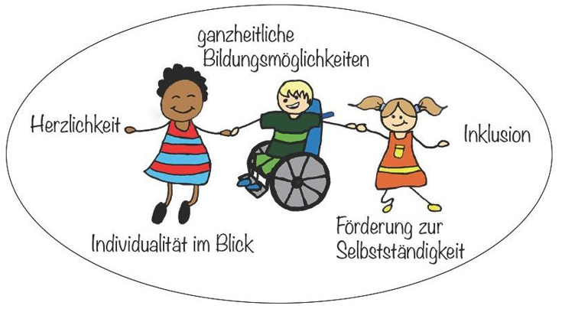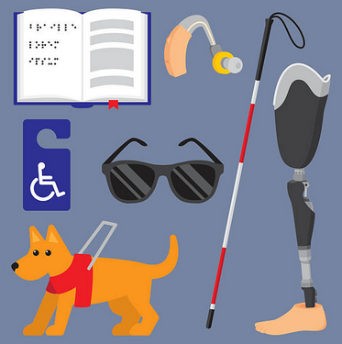

**Projekte**

Wir bieten für unterschiedliche Altersgruppen themenspezifische Projekte an. Diese können in den Stammgruppen als auch gruppenübergreifend stattfinden. Themen für diese Projekte können sein:

* Themen im religiösen Jahreskreis (St. Martin, St. Nikolaus, Advent, Weihnachten, Hl. 3 Könige, Fastenzeit, Karwoche, Ostern, etc.)
* jahreszeitliche Themen
* Sachthemen (Dinosaurier, Bauernhof, Wetter, Piraten, etc.)
* Ausflüge
* Verkehrserziehung Vorschulkinder
* Turnen
* Themen, die von den Kindern an uns herangetragen werden.
* Wichtig ist uns dabei, dass die Themen sich aus Kindersituationen ableiten lassen, oder von den Kindern selbst kommen. Sie sollen partizipativ beteiligt werden.
* Jedes Kind soll mit den ihm zu Verfügung stehenden Mitteln teilhaben können.

**Aktionsschwerpunkte**

Da wir ein Teil offenes Konzept haben, in dem wir die Kinder dazu anhalten möchten die Gruppen zu wechseln, hat jede Gruppe noch bestimmte Schwerpunkte, die man nur dort findet. Zum Beispiel der Baueckenbereich: Die einen haben dort die Ritterburg, die anderen die Eisenbahn und die nächsten den Zoo mit den Naturmaterialien. Jede Gruppe hat somit noch ihre eigene Individualität die von den Kindern entdeckt werden kann. Von Zeit zu Zeit wechseln diese Angebote die Gruppe.

**Draußen Tag**

Einmal im Monat macht jede Gruppe einen Draußen Tag, hier gehen 21 Kinder mit 2 Erziehern in den Park bzw. die Grünanlage, wo sie Sinnes- und Naturerfahrungen sammeln. Der Draußen Tag findet allerdings erst nach abgeschlossener Eingewöhnung statt.

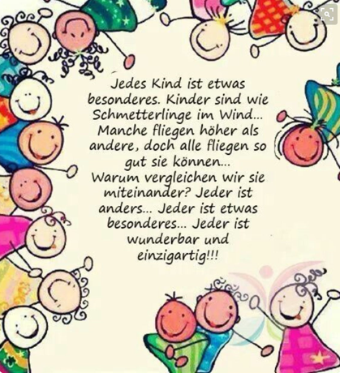

# Außengelände

Unser Außengelände bietet den Kindern vielfache Möglichkeiten sich weiterzuentwickeln.

* Es gibt motorische Herausforderungen (z.B. Klettergerüst, Fußballfeld),
* gleichgewichtsfördernde Elemente (z.B. Wippe, über Holzstämme balancieren),
* aber auch der Forscherdrang der Kinder kann hier befriedigt werden (z.B. Hochbeet, Wetter, Natur).
* Es kann gebuddelt und gebaut werden (Sandkasten),
* mit Wasser gematscht werden (Matschanlage, Planschbecken, Wasserwannen),
* oder aber mit dem Rädchen umhergefahren werden (über die Kita Rädchen hinaus, dürfen die Kinder das eigene Rad bzw. Roller mit aufs Außengelände bringen- Helmpflicht)
* Es gibt auch Sitzgruppen wo Kinder sich zusammensetzen können
* und einen Kreis in der Mitte, wenn sich die ganze Kita zusammen versammeln möchte.

Da unser Außengelände auf vielfältige Weise genutzt werden kann, kann jedes Kind sich - je nach individueller Entwicklung - aussuchen, was es tun möchte, oder sich auch Unterstützung holen, wenn es etwas Neues wagen möchte.

**Turnen** 

Jede Gruppe geht an einem festgelegten Tag zum Turnen in unserem Mehrzweckraum im Untergeschoss. Dieser ist leider nicht barrierefrei erreichbar, so dass wir nur Kinder in unserer Kita betreuen können, die Selbständig, oder aber mit kleiner Hilfe, die Treppen selber heruntergehen können.

Um alle Kinder altersgerecht fördern zu können, teilen wir die Gesamtgruppe in zwei Kleingruppen auf, d.h. die 3 – 4 jährigen und die 5 – 6 jährigen Kinder gehen zusammen turnen. Oder aber es wird eine Bewegungsbaustelle aufgebaut, die die Kinder selber variieren und umbauen können

Wilde Horde: montags

Rasselbande: donnerstags

Regenbogenkinder: freitags

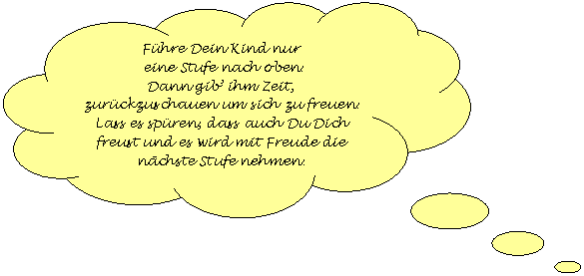

**Vorschulkinder**

Zur speziellen Förderung der zukünftigen Schulkinder bieten wir z.B. die gruppenübergreifende Vorschul –AG an, hier lernen die Kinder Themen selbständig zu erarbeiten und weiterzuentwickeln. Wir begeben uns gemeinsam mit den Kindern auf den Weg neue Erfahrungen zu sammeln. Die Themen werden von den Kindern bestimmt und dann werden per Mindmap alle Fragen der Kinder zum Thema gesammelt und dokumentiert, die in den darauffolgenden Wochen bearbeitet werden.

Beispiel:

Die Kinder wollen gerne das Thema „Kino“ bearbeiten. Ein Kind: „Wir können doch einen Kinofilm selber drehen, meine Mama hat eine Kamera.“

**Projektdurchführung:** Kameraführung mit Stativ – Schriftsteller: wir erfinden eine Geschichte- Großflächiges malen für die Hintergrundbilder- Requisiten zusammentragen- schauspielern – Kinoplakate entwerfen – Eintrittskarten basteln – besonders wichtig: Popcorn machen!

Jedes Kind kann sich nach seinen eigenen Fähigkeiten beteiligen und auch als Teil der Gruppe neues Wissen erlangen.

# Sprachförderung

1. Bei uns findet alltagsintegrierte Sprachförderung statt. Alle Erzieherinnen wurden hierfür eigens geschult, Sprache noch deutlicher in den Fokus mit den Kindern zu setzen, als wir es bisher schon getan haben. Hinzu kommt, dass wir ein neues Beobachtungsverfahren haben, das uns Sprachauffälligkeiten leichter erkennbar macht, den Basik Bogen.
2. Darüber hinaus besteht auch die Möglichkeit sich bei Unsicherheiten an unsere Logopädin zu wenden, die zweimal die Woche zu uns ins Haus kommt.

**Unser Bild vom Kind**

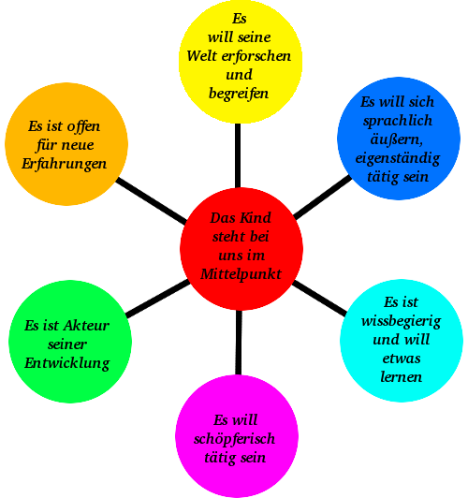

**Feste und Feiern**

Zu ganz unterschiedlichen Anlässen und Gegebenheiten wird gefeiert, z. B. die kirchlichen Feste im Jahreskreis, aber auch Kindergeburtstag, Frühlingsanfang, Karneval, Sommerfest, etc.

**Information bekommen sie hier**

* die Pinnwände an den Gruppen z.B. Wochenplan
* Wochenrückblicke an den jeweiligen Gruppen
* die INFO - Wand im Flur
* tägliche Tür – und Angelgespräche zum aktuellen Informationsaustausch
* die Elternbriefe, sowie Elternratsprotokolle
* der 1x jährliche Elternsprechtag
* Email Verteiler

**Tagesablauf**

07.30 - 9.00 Uhr Ankommen

09.00 - 9.15 Uhr Morgenkreis

09.15 - 11.30 Uhr Offene Gruppen

mit Aktionen auf Gruppenebene

11.30 - 12.30 Uhr Außengelände

12.15 - 13.15 Uhr Mittagessen

13.15 - 14.00 Uhr Ruhezeit

14.00 - 16.30 Uhr Offene Gruppen

# Ankommen in der Stammgruppen

# Jedes Kind wird morgens in seiner Stammgruppe, bei seinen Bezugspersonen, übergeben und kann sich aus dieser heraus auf den Weg machen, seine Umwelt und die Kita zu entdecken. Die Kinder aber, die mehr Sicherheit und Halt brauchen, können auch in der eigenen Gruppe verweilen und finden dort alles, was für eine gesunde Entwicklung von Nöten ist

# . Zusammen Familie: Angebote für Familien während der Corona-Pandemie | Erzbistum Köln

**Frühstück**

Die Kinder können zwischen 8.00 und ca. 10.00 Uhr an den Frühstückstischen ihrer Stammgruppe frühstücken. Dazu decken die anwesenden Kinder den Frühstückstisch, in dem sie sich die dazugehörigen Dinge aus der Küche holen. Es stehen bis zu 3 Getränke zur Verfügung: Tee, Milch und Sprudelwasser. Die Kinder bringen sich ihr gesundes Frühstück von zu Hause mit (bitte keine Süßigkeiten, Milchschnitte, etc.). Alternativ haben wir auch Müsli und Cornflakes im Angebot. Hat das Kind sein Frühstück beendet spült es sein Geschirr, und stellt es auf den Frühstückstisch zurück.

**Morgenkreis**

Jeden Morgen um 9.00 Uhr versammeln sich alle Kinder ihrer Stammgruppe im Morgenkreis und beginnen den gemeinsamen Tag mit einer Begrüßung. Die fehlenden Kinder werden benannt und die Kinder erfahren aktuelle Hinweise zum Tag (Geburtstag, Besuch, Aktionen). Manchmal wird ein Guten- Morgen- Lied gesungen, oder ein kurzes Spiel gespielt, oder eine Befindlichkeitsrunde gemacht und vieles mehr. Nicht jedes Kind ist in der Lage, sich am Morgenkreis zu beteiligen, aber dennoch bietet das gemeinsame Zusammenkommen jedem Kind eine Struktur und Chance zur Weiterentwicklung. Rituale sind ganz wichtig für Kinder und ihrem Verständnis der Welt.

**Mittagessen**

Die Kinder essen in ihrer jeweiligen Stammgruppe und beginnen um 12.15 Uhr mit einem Tischgebet. Von den bereitgestellten Platten und Schüsseln wählen die Kinder sich eigenständig sowohl die Menge als auch WAS sie essen möchten. Probiert werden soll jedoch. Vor der Küche hängt der Speiseplan für die lfd. Woche, wo sie mit ihren Kindern gucken können, was es gibt. Wir bieten eine Mischkost aus gefrorenen, aufbereiteten Speisen und frisch zubereiteten Beilagen an (Salate, Reis, Desserts etc.). Kinder, die aufgrund ihrer anderen Herkunft/Religionszugehörigkeit bestimmte Lebensmittel nicht essen dürfen, bringen entsprechenden Ersatz mit, der von der Küchenfee zubereitet wird. Nach dem Essen putzen wir die Zähne.

**Ruhezeit**

In der Zeit von 13.15 bis 14.00 Uhr gehen alle Kinder bei uns ruhen. Sie legen sich mit ihrem Kissen in die Kuschelecken und auf die Teppiche und bekommen etwas vorgelesen oder es wird ein Hörspiel angemacht. Wer einschläft, wird spätestens um 14.30 Uhr geweckt. Wer nicht einschläft geht um 14 Uhr mit der Erzieherin wieder in den Gruppenraum zurück.

So können alle Ruhe tanken, den „Akku wieder aufladen“ und um 14 Uhr wieder in den Kita Alltag startet. Auch hier ist jedes Kind unterschiedlich, der eine braucht Ausruhzeit, der andere nicht, die Bedürfnisse der Kinder sind vielfältig.

**Erzieherinnen**

**Team- Fortbildung**

Ein wichtiger Bestandteil unserer Arbeit ist Fortbildung der Mitarbeiter.

Dabei geht es um den Erwerb neuer Erkenntnisse, aber auch um den fachlichen Austausch mit Kolleginnen aus anderen Einrichtungen.

**Vorbereitungszeit**

Jede zweite Woche haben die Mitarbeiter montags von 16 – 17.45 Uhr Gruppenvorbereitung.

Die Mitarbeiter nutzen die Zeit für:

* Planung und Organisation von Aktivitäten innerhalb der Gruppe
* Reflexion und fachlicher Austausch mit den Kolleginnen
* Vorbereitung von Elterngesprächen und Bildungsdokumentationen

Im Wechsel hierzu haben wir Dienstbesprechungen, wo sich die Gruppenteams und die Leitung zur Planung, Gestaltung und Reflexion des Kita Alltags treffen, sowie um alle sonstigen Belange zu kommunizieren.

**Bildungsdokumentation-**

Die Bildungsprozesse Ihres Kindes werden von uns in einem Beobachtungsbogen dokumentiert. Der „Kompetent Beobachten“ Bogen hilft uns, die Entwicklungsschritte der Kinder, detailliert zu beobachten und festzuhalten. Diese Aufzeichnungen bilden die Grundlage für den Elternsprechtag, der einmal im Jahr stattfindet oder andere Elterngespräche. Darüber hinaus bearbeiten wir noch den Sprachbogen „Basic“ für jedes Kind, der aber auch alle sonstigen Bereiche (Motorik, Sozialverhalten etc.) einschließt. Zum Ende der Kindergartenzeit (i. d. R. nach 3 Jahren) bekommen die Eltern die komplette Mappe, sowie das Portfolio ihres Kindes ausgehändigt.

**Familienzentrum**

Das Familienzentrum Sülz/Klettenberg ist ein Verbund von fünf Kindertagesein-richtungen sowie mehrerer Kooperationspartner und wir sind ein Teil davon. Im Mittelpunkt unserer Arbeit steht die Familie. Als Familienzentrum sprechen wir umfassend Familien offen und gezielt an. Wir sind Anlaufstelle für alle Eltern unseres Einzugsbereiches. **Jede und Jeder ist willkommen!**

**Partizipation**

Partizipation bezeichnet grundsätzlich verschiedene Formen von Beteiligung, Teilhabe bzw. Mitbestimmung.

Mit Partizipation in unserer Kindertagesstätte ist die altersgemäße Beteiligung der Kinder am Einrichtungsleben im Rahmen ihrer Erziehung und Bildung gemeint. Wir nehmen die Kinder als Gesprächspartner ernst, ohne dass die Grenzen zwischen Erwachsenen und Kindern verwischt werden.

Alle Mitarbeiter unserer Kindertagesstätte sind verpflichtet, die Kinder an Entscheidungen, die ihr Leben oder das Leben der Gemeinschaft betreffen, zu beteiligen. Das geht eindeutig aus der UN-Kinderrechtskonvention (Art. 12), dem Kinder- und Jugendhilfegesetz (§ 8 SGB VIII), sowie den Kindertagesstätten Gesetzen der Länder hervor.

So wird Partizipation in unserer Kita gelebt:

* Eingewöhnung - individuelle Eingewöhnungsphase, die auf das jeweilige Kind und dessen Bedürfnisse abgestimmt ist
* Gesprächspartnerschaft- wir sind im stetigen Austausch mit den Kindern zu unterschiedlichen Themen:
* Welche Themen beschäftigen die Kinder und sind auch als Projektthema geeignet?
* Mit welchen Materialien soll geturnt werden?
* Wie soll mein Geburtstag gefeiert werden?
* Welche Ausflüge sollen gemacht werden?
* Die Raumgestaltung wird nach Interessenslage der Kinder gestaltet
* Freispiel – Selbstentscheiden pur:
* Selbstbestimmtes Tun
* In welcher Gruppe möchte ich spielen?
* In welchem Bereich möchte ich spielen?
* Sie müssen Absprachen untereinander treffen- Selbstorganisation
* Die Kinder gestalten sich ihren eigenen individuellen Tagesplan
* Vorschul AG:
* Die Kinder bestimmen das Thema, sie bringen eigene Fragestellungen ein, die Grundlage des Projekts sind.
* Sie bringen selber eigene Dinge von zu Hause mit, anhand dessen das Thema erarbeitet werden kann.
* Das Karnevalsthema wird demokratisch gewählt- die möglichen Themen werden gemeinsam erarbeitet und über die begehrtesten wird wie bei einer richtigen Wahl mit einzelner Stimmabgabe abgestimmt

Zu Beginn der Kita Zeit sind die jungen Kinder meist nur dabei, ohne sich einzubringen, doch irgendwann überraschen sie mit ihrem ersten Beitrag, der ebenso wie alle anderen gewürdigt wird. So wachsen die Kinder in diese Beteiligungsform hinein.

Partizipation wird aber auch in der Zusammenarbeit mit den Eltern (siehe Elternarbeit) und im Team (siehe Dienstbesprechung) praktiziert.

**Qualitätssicherung und Qualitätsentwicklung**

Die Einhaltung der festgelegten Grundsätze für das Erziehungs- und Bildungskonzept für die katholischen Kindertagesstätten in den fünf (Erz) Bistümern NRW ist der erste Schritt zur Qualitätssicherung.

Für die Qualität der Einrichtung ist die Zufriedenheit aller Beteiligten, also den Kindern, Eltern und den päd. Fachkräften ein guter Gradmesser. Diese wird regelmäßig ermittelt. Angestrebt wird eine kontinuierliche Qualitätsentwicklung durch folgende Punkte.

* Beobachtung und Dokumentation von Lern- und Entwicklungsprozessen
* Gruppeninterne und –übergreifende Teamsitzungen
* Dokumentierte Personalgespräche
* Externe Fort- und Weiterbildung
* Treffen der Leitungen im Seelsorgebereich mit Trägervertretern
* Elternbefragung und Austausch
* Rat der Tageseinrichtung
* Klausurtage zu aktuellen Themen - mit Referenten und oder Träger
* Offenheit und Transparenz
* Leitungskonferenz auf Dekanatsebene mit dem Fachberater des DICV
* Erarbeitung eines gemeinsamen QM-Systems

**Inklusion**

„Niemand darf wegen seines Geschlechts, seiner Abstammung, seiner Rasse, seiner Sprache, seiner Heimat und Herkunft, seines Glaubens, seiner religiösen oder politischen Anschauungen benachteiligt und bevorzugt werden. Niemand darf wegen seiner Behinderung benachteiligt werden.“ (Grundgesetz §3, Absatz 3).

Inklusive Erziehung, welche die Gleichberechtigung aller Kinder, unabhängig von ihren Fähigkeiten oder Beeinträchtigungen, ihrer sozialen, kulturellen oder ethnischen Herkunft vorsieht, ist verankert in der UN-Menschenrechtskonvention und wir bei uns umgesetzt.

Inklusion heißt bei uns eine vorbehaltlose, ganzheitliche Förderung aller Kinder.

Gerade in der Kleinkindpädagogik sehen wir eine große Chance für eine inklusive Erziehung, da wir wissen, dass die soziale Prägung des Menschen sehr früh stattfindet. In der frühen Kindheit gehen Kinder noch unbefangen und ohne Hemmungen oder Kontaktbarrieren miteinander um.

Die Gestaltung der Aufnahme behinderter Kinder werden wir im Rahmen unserer Möglichkeiten und in engen Austausch mit den betroffenen Eltern im Vorfeld abgestimmt.

**Beschwerdemanagement**

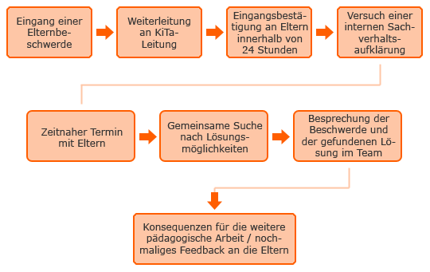

**Literaturverzeichnis**

* Recht & Sicherheit in der Kita
* Kinderrechte- zaubereinmaleins.de